兽药追溯使用环节APP

使用手册

浙江省公众信息产业有限公司
2019年6月

目录
1 第一章 系统功能概述 3
1.1 软件功能概述 3
1.2 应用环境 3
2 第二章 使用者注册 4
2.1 注册 4
3 第三章 养殖场试点app下载 6
3.1 App下载 6
4 第四章 app登录与兽药界面 7
4.1 App登录 7
5 第五章 详细操作指南 9
5.1 采购入库 9
5.1.1 入库 9
5.1.2 盘存 11
5.2 入库查询 12
5.3 兽药二维码查询 14

第一章 系统功能概述

软件功能概述
国家兽药使用环节减量试点项目是在国家兽药追溯平台建设的基础上由生产企业、经营企业向养殖场等兽药使用单位延伸的兽药使用电子化记录，主要使用对象为养殖场等使用单位人员。本手册主要简述移动端app进行养殖场基础信息、入库操作、存储盘存等。用药部分暂不做描述。

应用环境
硬件环境：CPU:512M Hz以上

软件环境：Anroid 4.1版本以上

第二章 使用者注册

注册
在使用app之前，需要在国家兽药追溯平台上注册养殖场及用户账号等信息，如果已注册，可跳过此章。
【步骤】
- 在电脑上打开浏览器，输入国家兽药平台注册地址：http://124.126.15.169:7090/eplatform-sy-org-web/toRegister；勾选我是使用者，点下一步
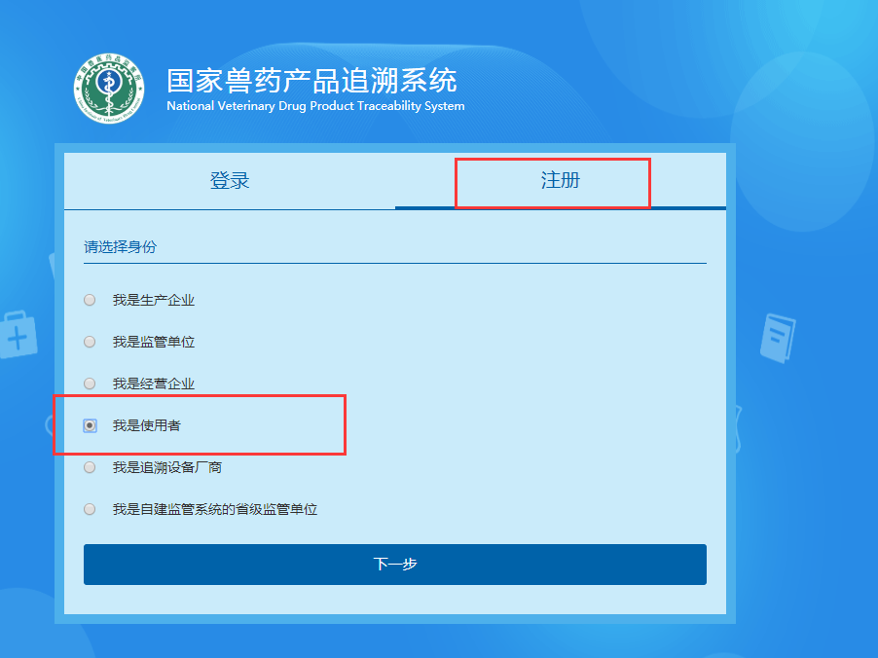

- 在国家兽药产品追溯系统使用须知（试用）页面中，点同意并继续
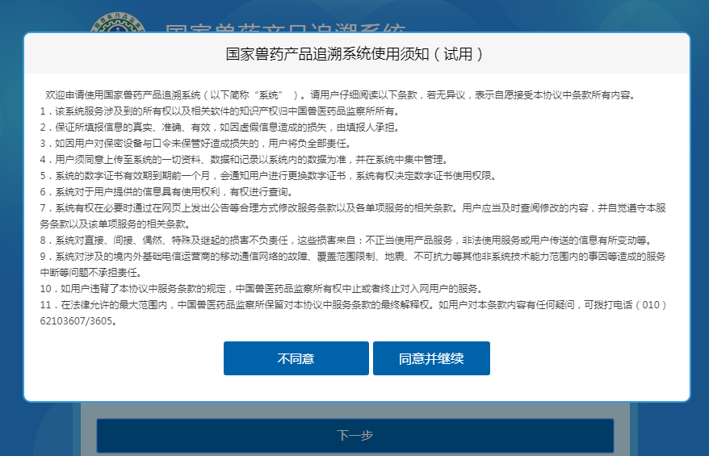

- 在注册页面中，输入用户名、用户密码、养殖场全称等信息，点注册，完成使用者注册。
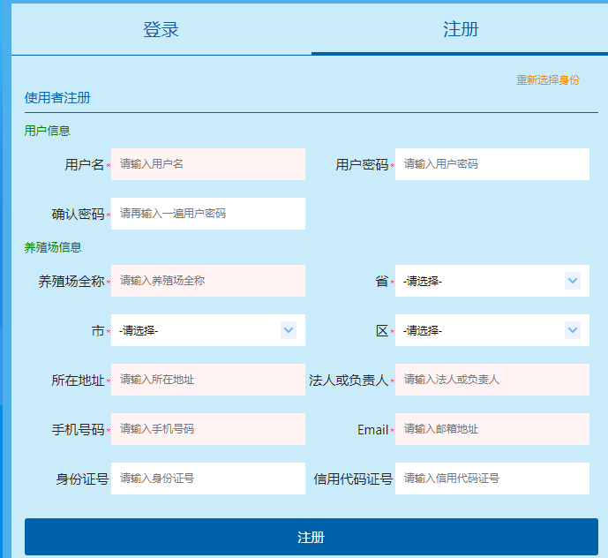

- 等待审核。注册信息提交后，等待管理员审核。审核通过后，使用者企业ID和用户名等信息会发送至注册时填写的邮箱。一般是由注册所在地畜牧主管部门审核，如果两周内未收到审核通过信息，可咨询当地畜牧主管部门，如动物卫生监督所

第三章 养殖场试点app下载

App下载
【步骤】
- 在电脑上打开浏览器，输入国家兽药平台登录地址：http://124.126.15.169:7090/eplatform-sy-org-web/toLogin；用手机扫描养殖场试点下载二维码，下载app,并安装
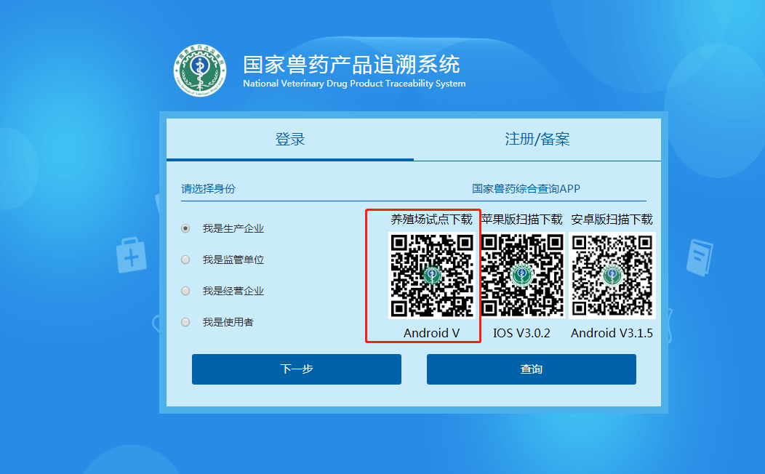

第四章 app登录与兽药界面

App登录
审核通过后，在app上输入用户名和密码，可登录app
【步骤】
1、在手机上打开兽药使用app，进入登录页面。
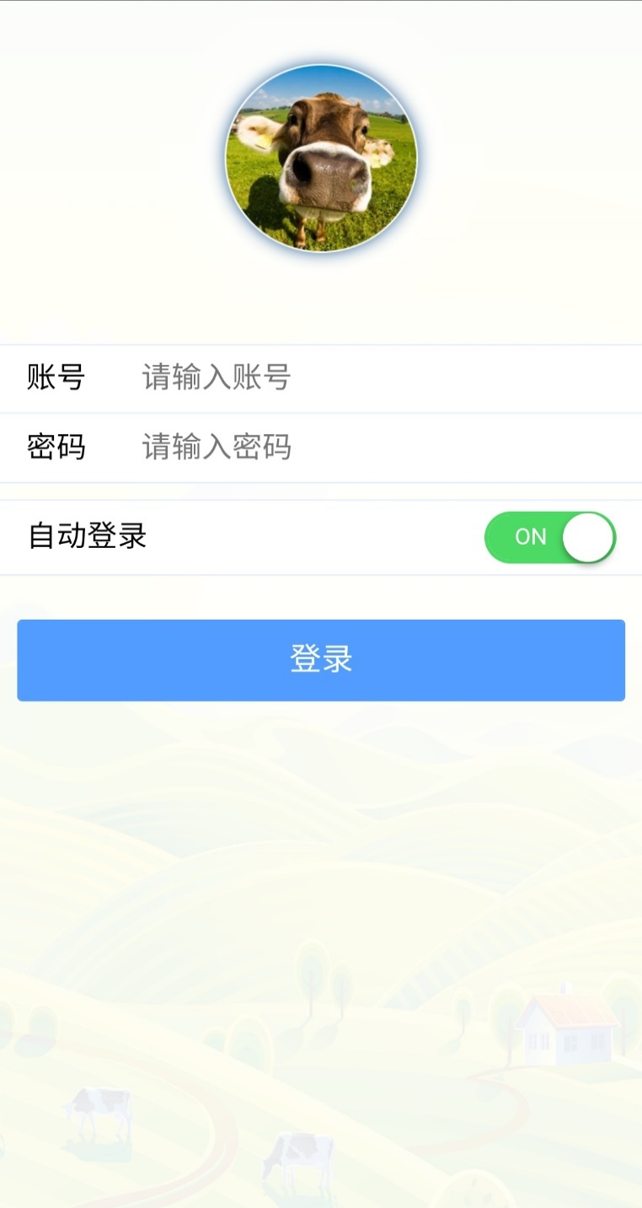
- 输入用户名和密码，点登录，进入兽药界面。可看到采购入库、入库查询、兽药二维码查询等模块
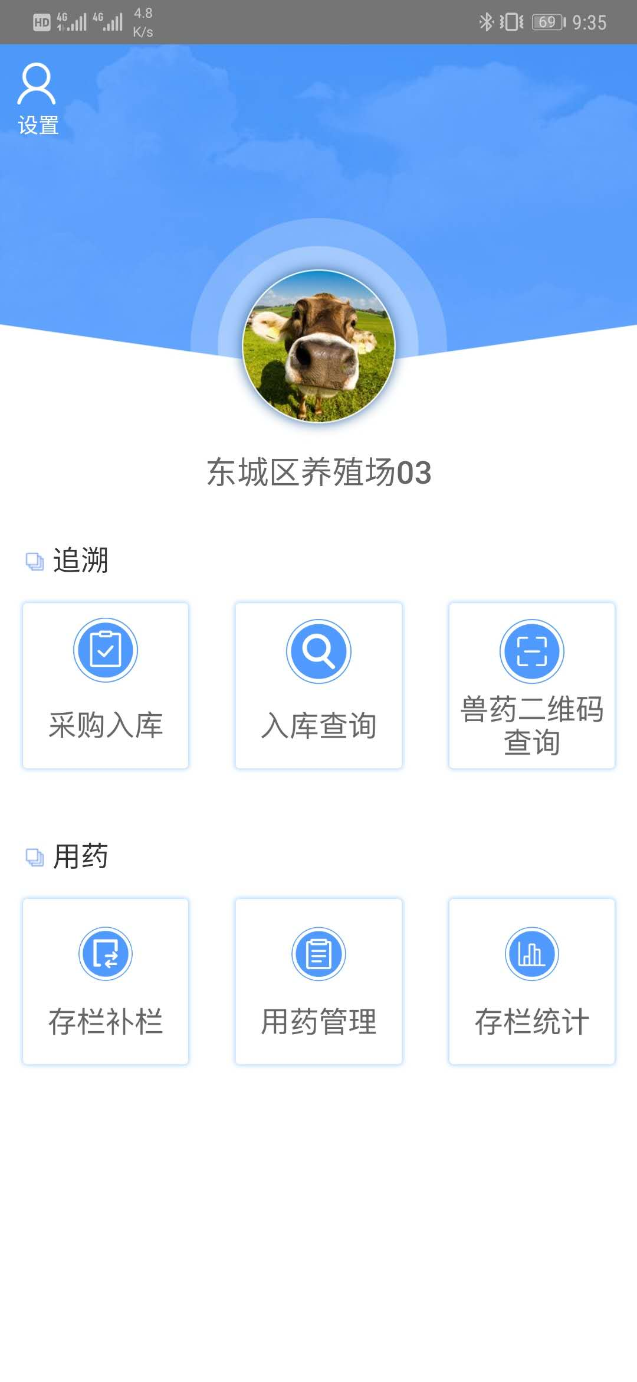

第五章 详细操作指南

采购入库
1、登录后，点采购入库，进入采购入库主页面。
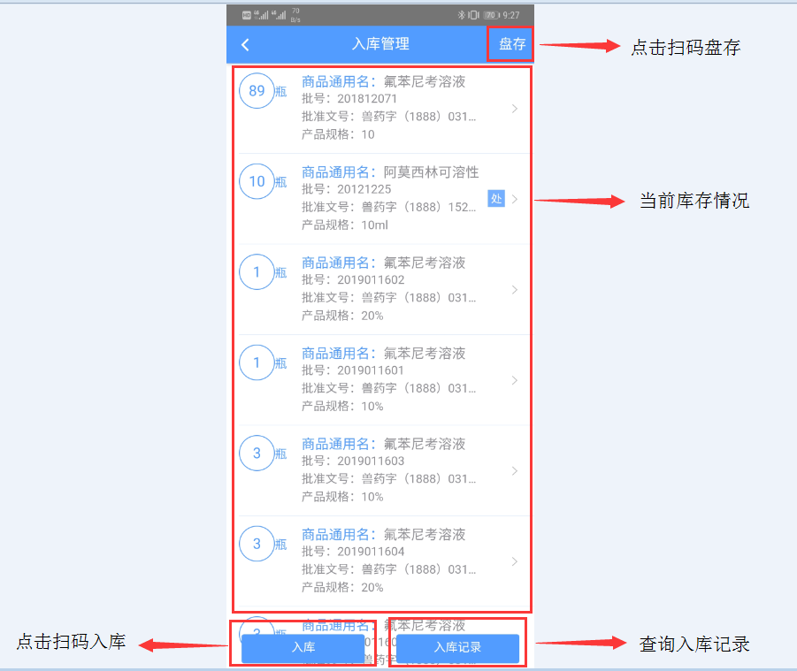

入库
1、点入库，进入扫码页面。扫描待入库的药品二维码，未入库的二维码代码显示在页面下方
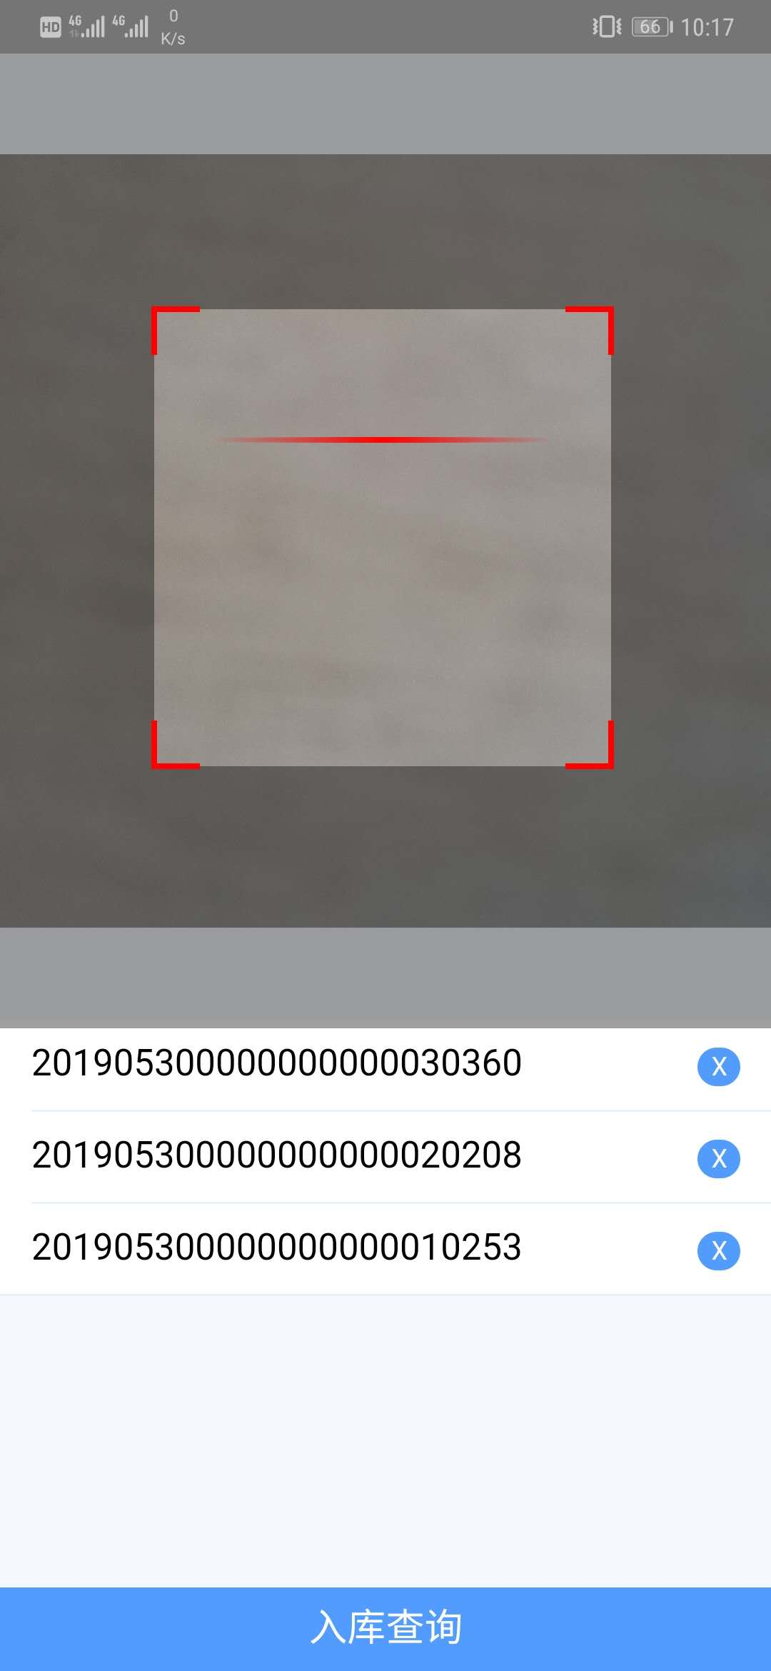
2、点入库查询，进入扫描入库页面。
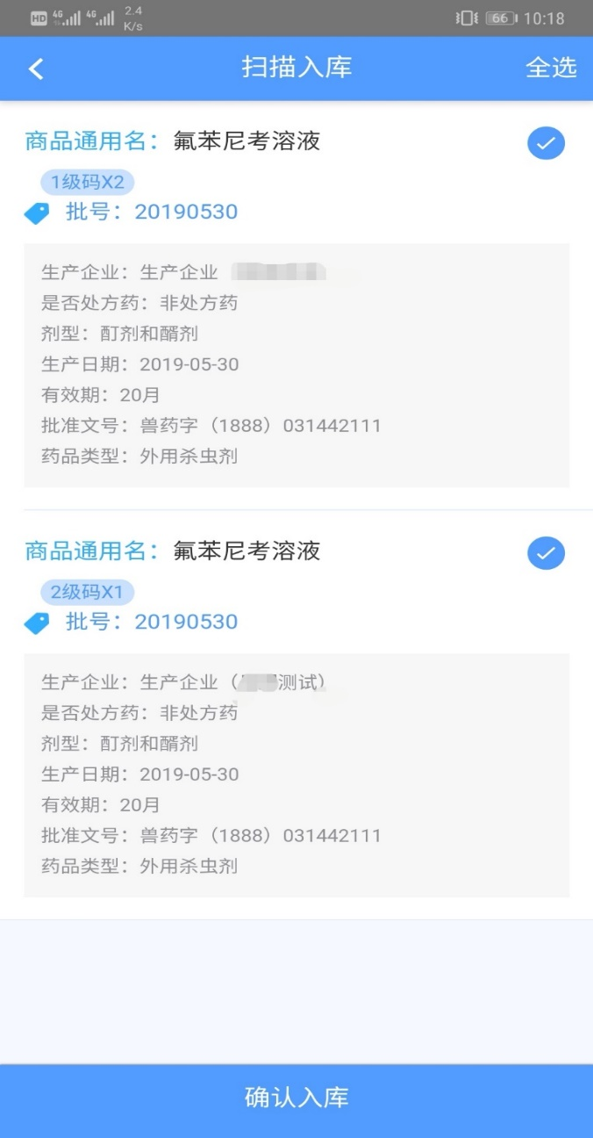
3、点确认入库，提交待入库的二维码，等待国家平台返回结果

盘存
1、点盘存，进入盘存扫码页面。扫描待盘存的药品二维码，待盘存的二维码代码显示在页面下方
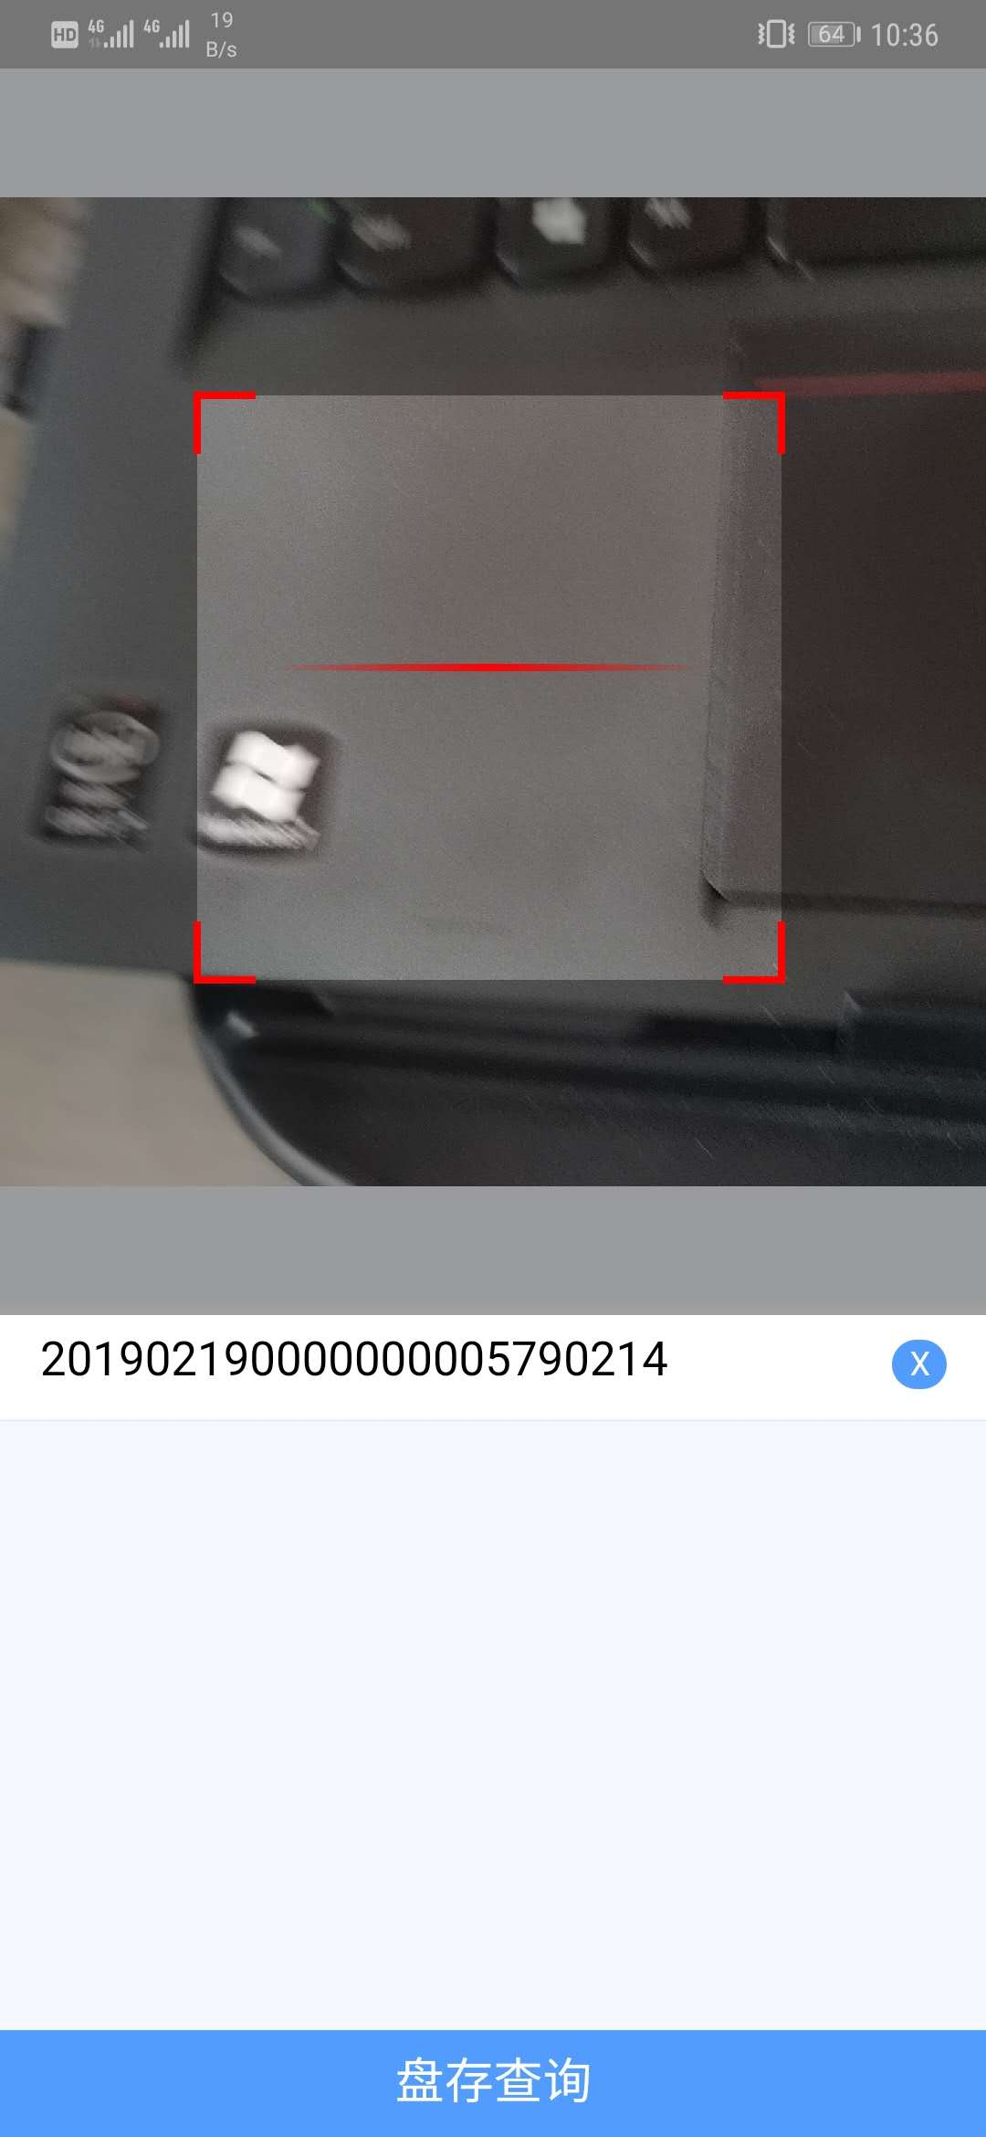
2、点盘存查询，进入待盘存药品信息页面。
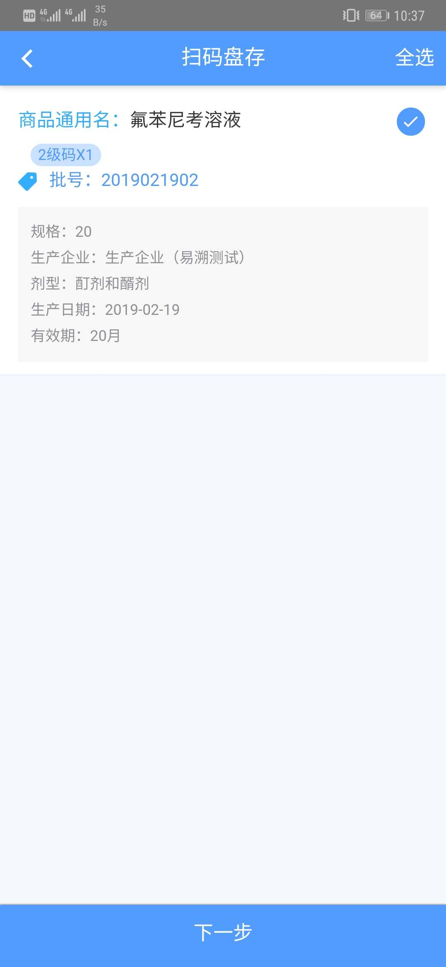
3、点下一步，进入盘存操作页面，选择类型、填写原因，点提交
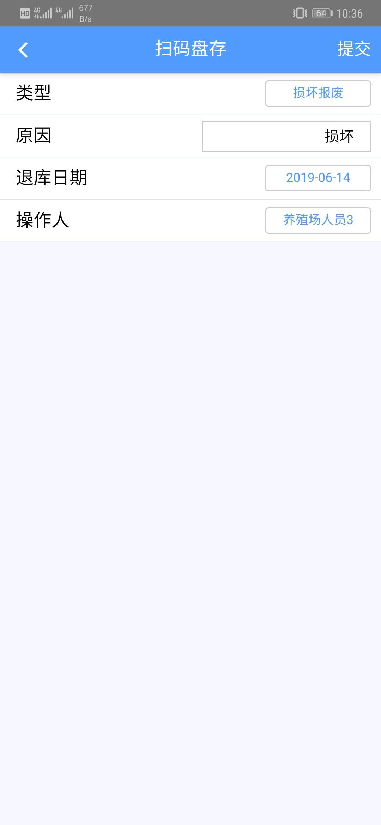

入库查询
1、登录后，点入库查询，进入入库查询主页面。
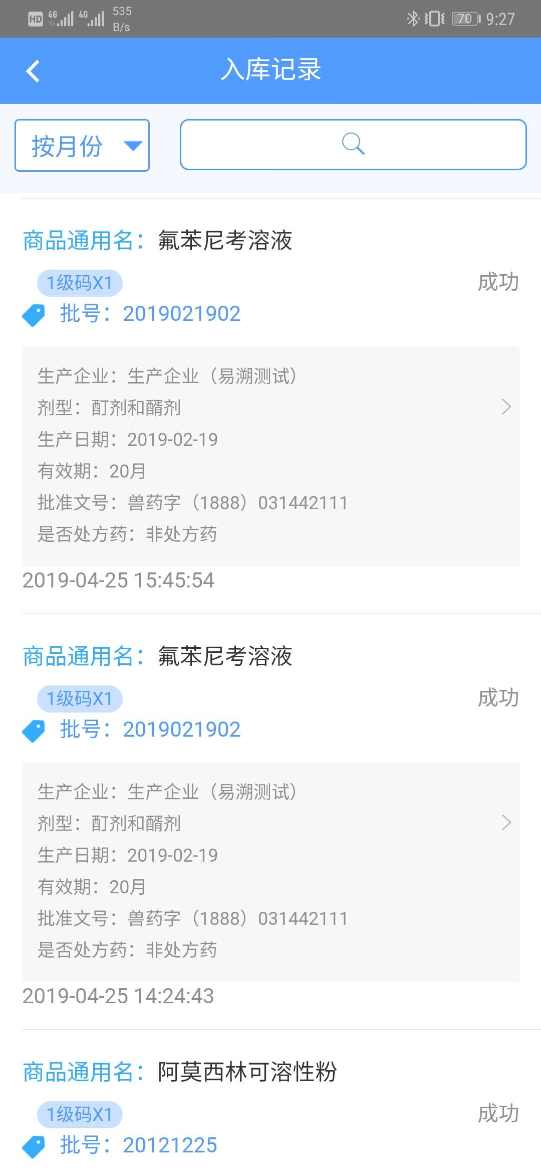
2、点按月份选择查询的月份，点确定，可按月份进行查询。
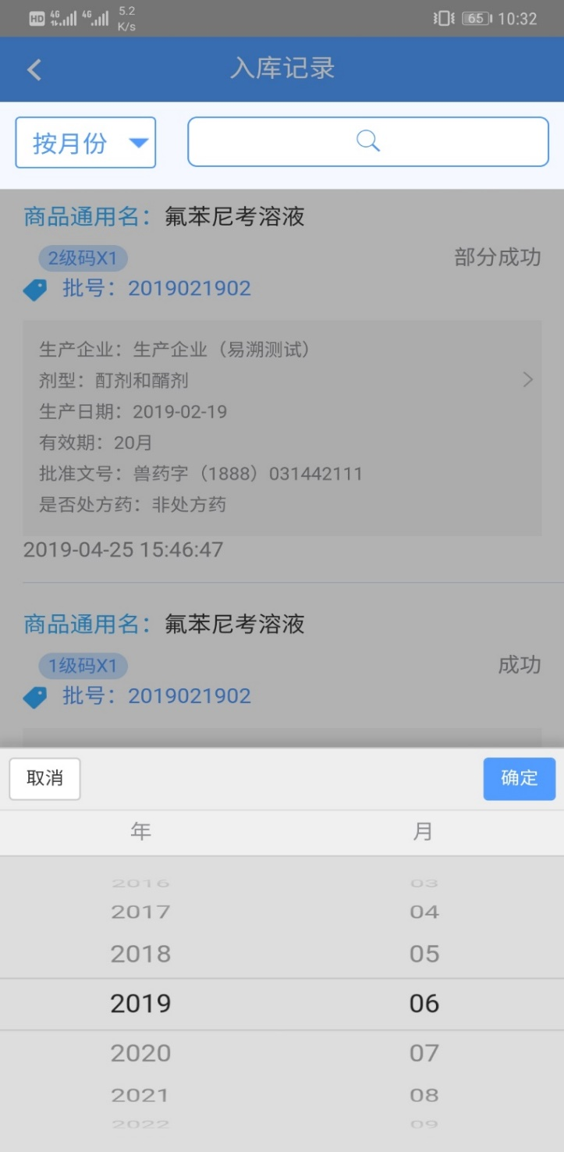
3、在输入框输入关键字，可进行模糊查询。
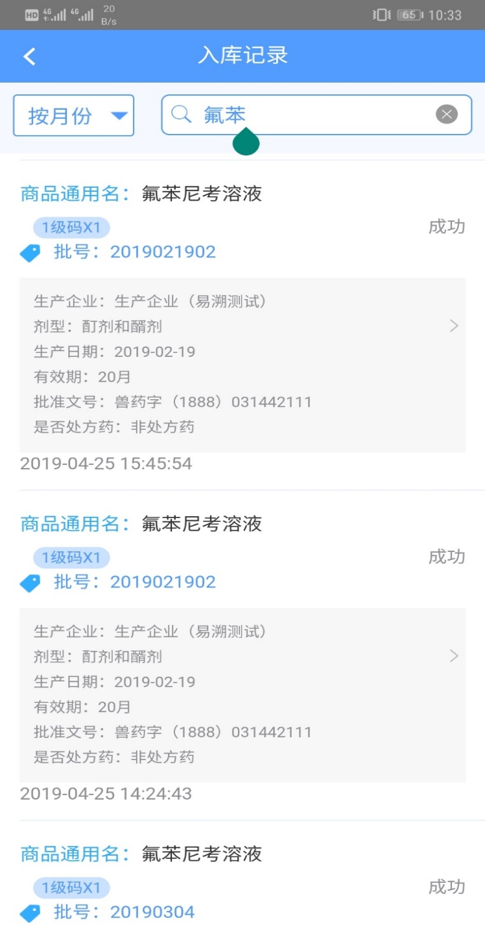

兽药二维码查询
1、登录后，点兽药二维码查询，进入兽药二维码扫描页面，扫描某已入库药品二维码，显示该药品信息及追溯码流向信息。
